Министерство науки и высшего образования Российской Федерации
Федеральное государственное автономное образовательное учреждение
высшего образования
«СЕВЕРО-КАВКАЗСКИЙ ФЕДЕРАЛЬНЫЙ УНИВЕРСИТЕТ»

Институт перспективной инженерии
Департамент цифровых, робототехнических систем и электроники

ОТЧЕТ
ПО ЛАБОРАТОРНОЙ РАБОТЕ №5
дисциплины «Программирование на Python»

Выполнил:
Оразов Тимур
2 курс, группа ИВТ-б-о-24-1,
09.03.01 «Информатика и вычислительная техника», направленность (профиль) «Программное обеспечение средств вычислительной техники и автоматизированных систем», очная форма обучения

(подпись)

Руководитель практики:
Воронкин Р. А.

_______________________________
(подпись)

Отчет защищен с оценкой ___________ Дата защиты__________________

Ставрополь, 2025 г.

Вариант 16
Тема: Работа с множествами и словарями в языке Python
Цель: приобретение навыков по работе с множествами и словарями при написании программ с помощью языка программирования Python версии 3.x.
Ссылка на репозиторий с которого выполнялась работа:
https://github.com/Tim120903/laba_5

Ход работы:

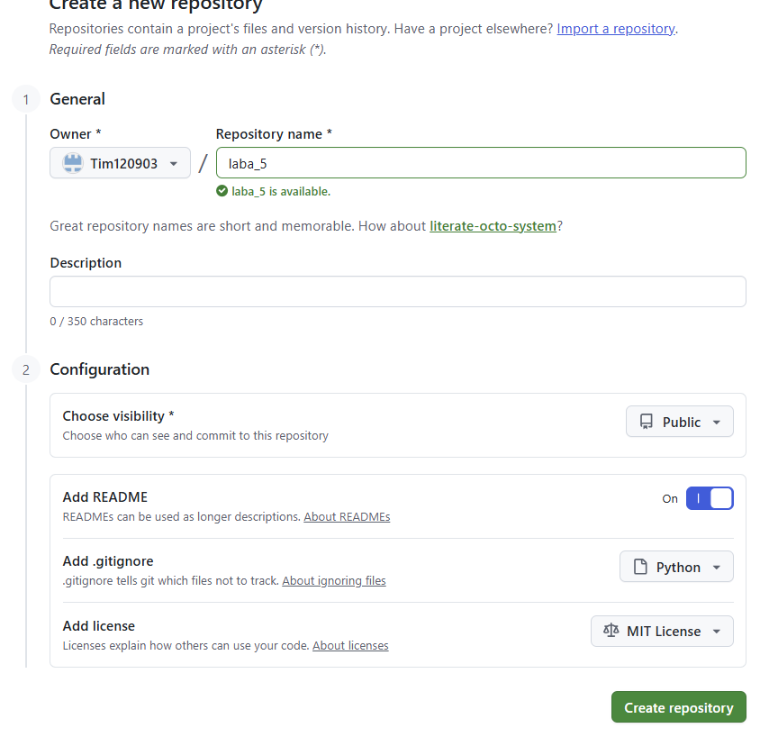
Рис. 1- создание общедоступного репозитория.

Рис. 2 - копирование репозитория на устройство.
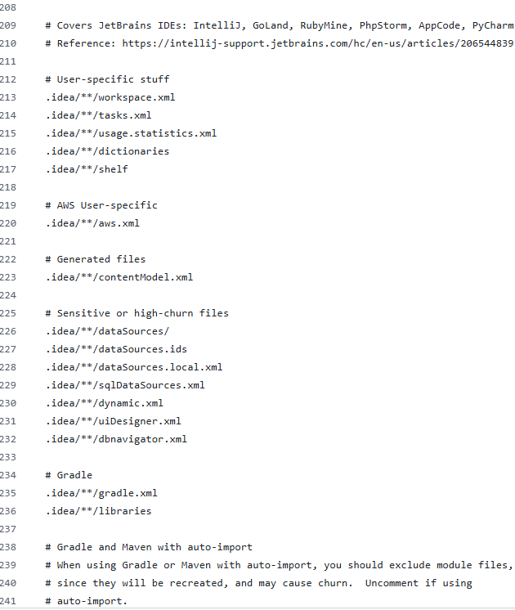
Рис. 3 - Добавленные правила в файл .gitignore
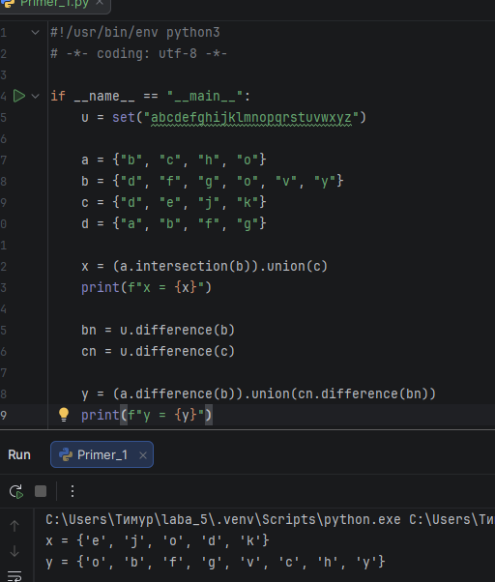
Рис. 4 - Пример 1.
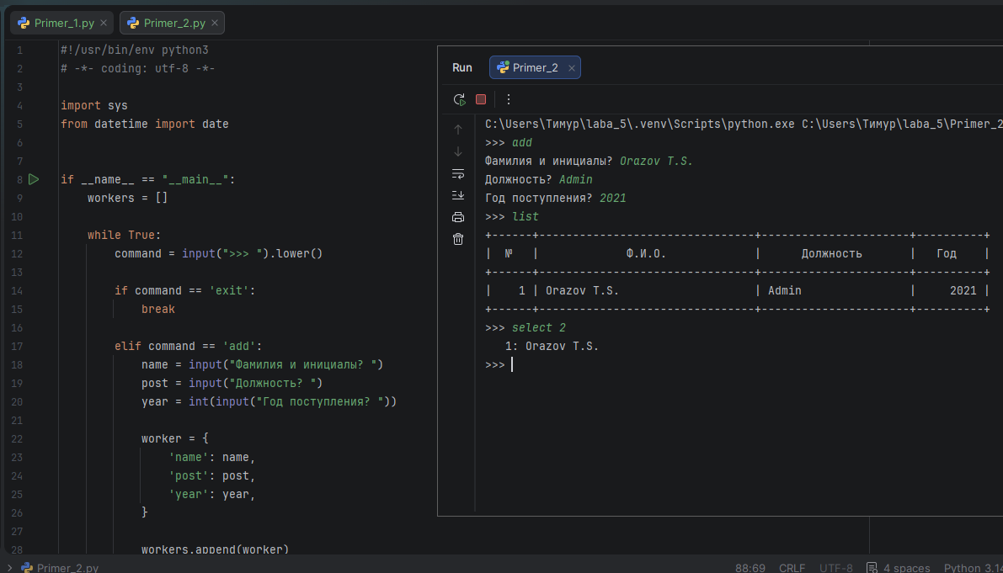
Рис. 5 - Пример 2.

Рис. 6 - Задание 1.

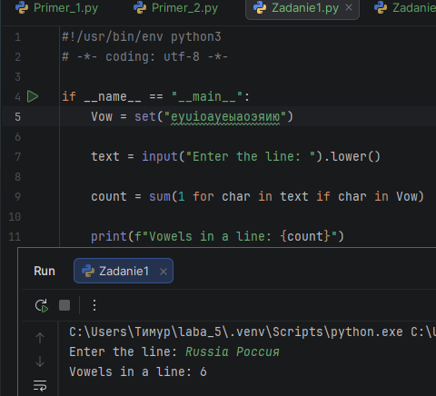
Рис. 7 - Результат выполнения задания 1.

Рис. 8 - Задание 2.

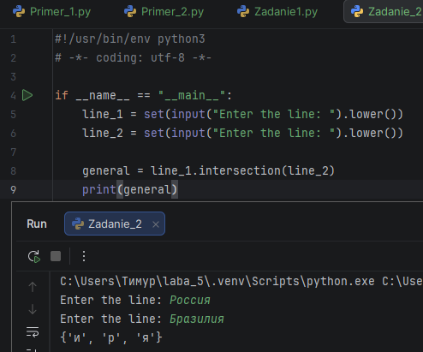
Рис. 9- результат выполнения задания 2.

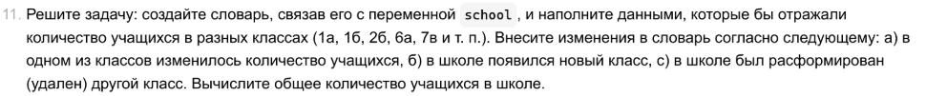
Рис. 10 - Задание 3.

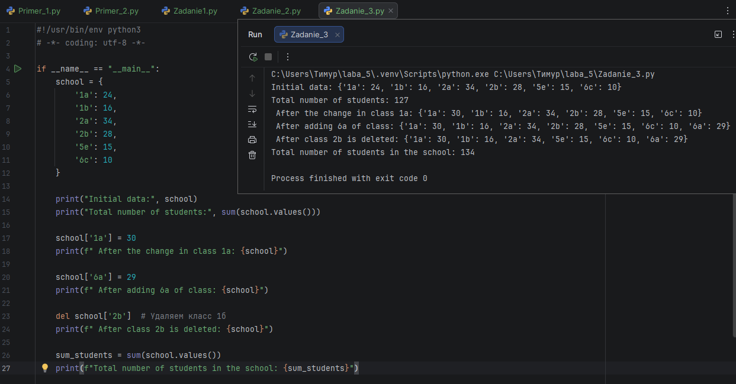
Рис. 11 - результат выполнения задания 3.

Рис. 12 - задание 4.

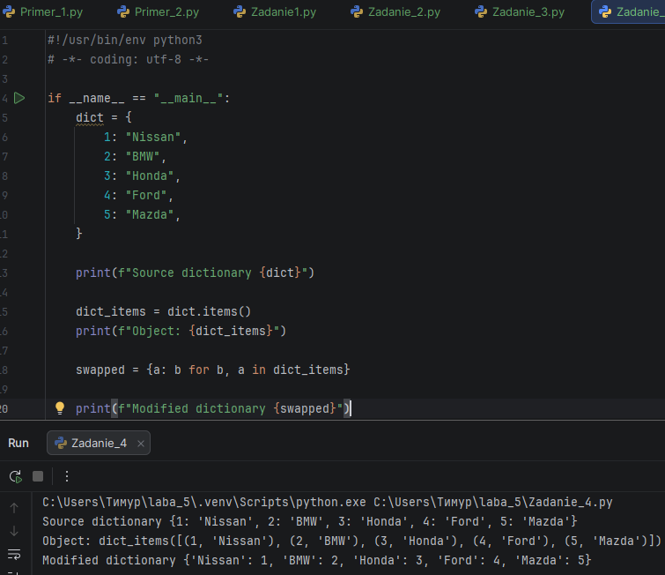
Рис. 13- результат выполнения задания 4.

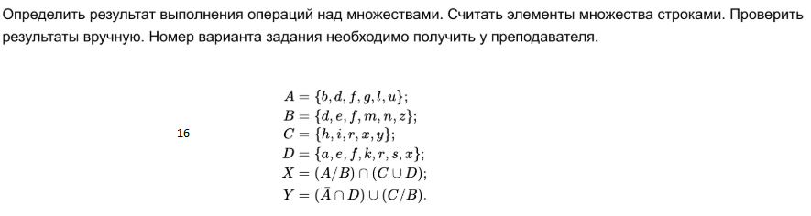
Рис. 14 - индивидуальное задание 1 (В-16).
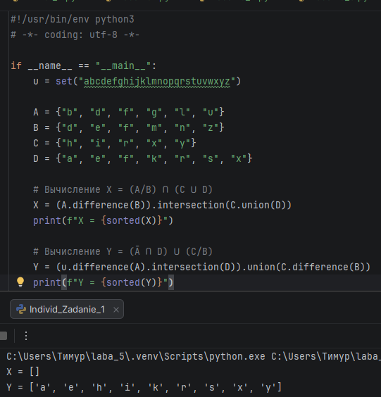
Рис. 15 - результат выполнения индивидуального задания 1.

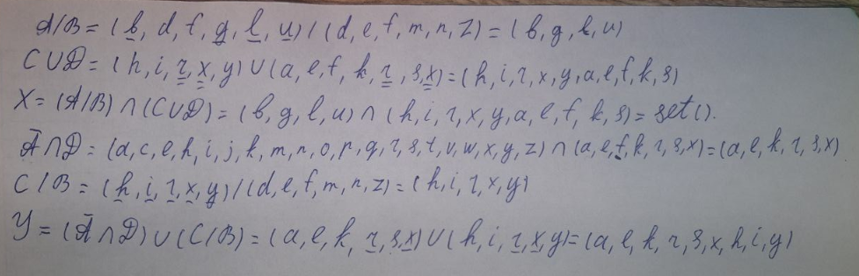
Рис. 16 – Проверка результатов.

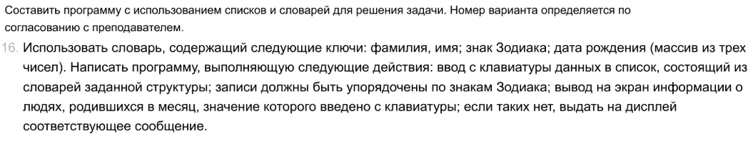
Рис. 17 - индивидуальное задание 2 (В-16).

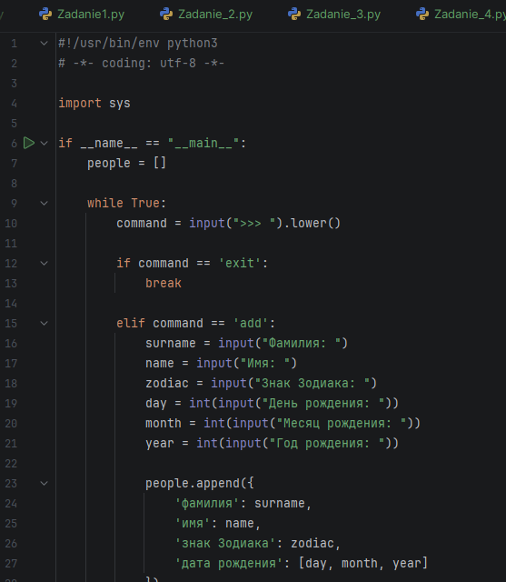
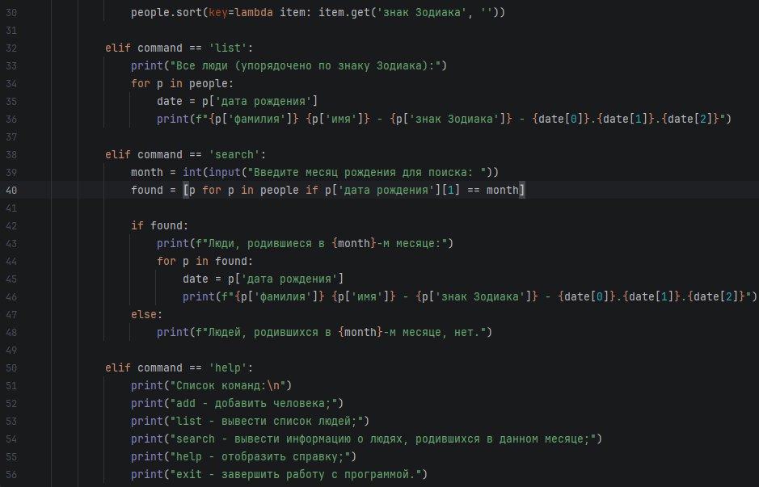
Рис. 18 - результат выполнения индивидуального задания 2.

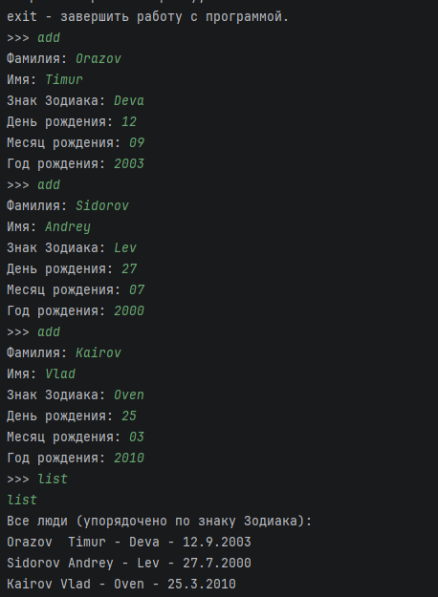
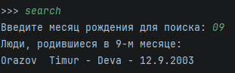
Рис. 19 - результат выполнения индивидуального задания 20.
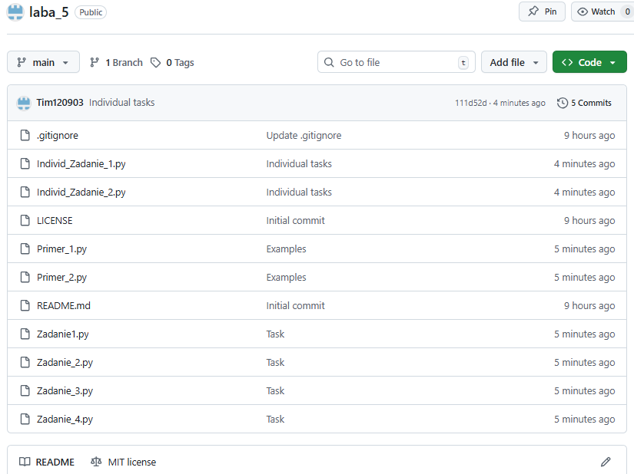
Рис. 20 - добавленные файлы с коммитами на Github.

Ответы на контрольные вопросы:

1) Множества – неупорядоченная совокупность уникальных значений. В качестве элемента этого набора данных могут выступать любые неизменяемые объекты, такие как числа, символы и строки. В отличие от массивов и списков, порядок следования значений не учитывается при обработке его содержимого. Над одним, а также над несколькими множествами можно выполнять ряд операций, благодаря функциям стандартной библиотеки языка программирования Python.
2) Для создания множества можно просто присвоить переменной последовательность значений, выделив их фигурными скобками. Другой вариант создания множества подразумевает использование вызова set.
3) Для проверки присутствия/отсутствия данного значения в множестве нужно использовать in.
4) Перебор всех элементов множества можно выполнить с помощью следующего кода: for a in {0, 1, 2, 3} print(a)
5) Для создания множества можно воспользоваться генератором (Set comprehensions), позволяющим заполнять списки, а также другие наборы данных с учетом неких условий.
6) Чтобы внести новые значения в множество, потребуется вызвать метод add
7) Для удаления элемента из множества используются следующие функции: remove – удаление элемента с генерацией исключения в случае, если такого элемента нет; discard – удаление элемента без генерации исключения в случае, если такого элемента нет; pop – удаление первого элемента, генерируется исключение при попытке удаление из пустого множества. Для полной очистки используется метод clear не принимающий аргументов
8) Чтобы объединить все элементы двух разных множеств, стоит воспользоваться методом union на одном из объектов Чтобы найти пересечение двух разных множества, следует применить функцию intersection, принимающую в качестве аргумента один из наборов данных Чтобы вычислить разность для двух разных множеств, необходимо воспользоваться методом difference. Функция позволяет найти элементы, уникальные для второго набора данных, которых в нем нет
9) Чтобы выяснить, является ли множество a подмножеством b, нужно воспользоваться методом issubset. Чтобы узнать, является ли множество a надмножеством b, необходимо вызвать метод issuperset
10) Множество, содержимое которого не поддаётся изменению имеет тип frozenset. Значение из этого набора нельзя удалить, как и добавить новые
11)Для преобразования множества в строку используется конкатенация текстовых значений, которую обеспечивает функция join. Её аргументов является набор данных в виде нескольких строк. Чтобы получить из множества словарь, следует передать функции dict набор из нескольких пар значений, в каждом из которых будет находиться ключ. Для получения списка используется вызов list, получающий в качестве аргумента множество a.
12)Словарь представляет собой структуру данных (которая еще называется ассоциативный массив), предназначенную для хранения произвольных объектов с доступом по ключу. Данные в словаре хранятся в формате ключ – значение. Словарь – это изменяемый неупорядоченный набор элементов
13)Да, функция len() может использоваться со словарями. Она возвращает количество пар ключ-значение в словаре.
14) Методы обхода словарей: цикл по ключам, цикл по значениям, цикл по парам ключ-значение, через метод keys().
15)Способы получения значения из словаря по ключу: через квадратные скобки, метод get(), с проверкой наличия ключа.
16)Способы установки значения в словаре по ключу: прямое присваивание, метод setdefault(), метод update().
17)Словарь включений — это краткий способ создания словаря с использованием цикла и условий в одной строке.
18) Zip() объединяет элементы нескольких итерируемых объектов в кортежи. keys = ['a', 'b', 'c'] values = [1, 2, 3] my_dict = dict(zip(keys, values)) # Результат: {'a': 1, 'b': 2, 'c': 3}
19) Модуль datetime предоставляет классы для работы с датами и временем: − datetime.date — работа с датами (год, месяц, день). − datetime.time — работа с временем (час, минута, секунда). − datetime.datetime — комбинация даты и времени. − datetime.timedelta — разница между датами/временем. − datetime.timezone — работа с часовыми поясами.
Вывод в ходе работы были приобретены навыки по работе с множествами и словарями при написании программ с помощью языка программирования Python версии 3.x

